CERTIFICATE OF ANALYSIS
Report No: LF-2026-20-0099

- Customer Information

Customer Name |  | PT CONTOH PELANGGAN SEJAHTERA
Alamat |  | Jl. Industri Raya Blok A No. 1, Cikarang
Up |  | Bpk. Budi
Quotation ID |  | Q-2045-028

- Sample Identity

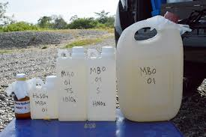
Sample Photo
Nama Sampel |  | Limbah Outlet IPAL
Matriks |  | Air Limbah (Wastewater)
No. Identitas Lab |  | R/2024050001 A
Tanggal Sampling |  | 29 Mei 2024
Tanggal Diterima |  | 30 Mei 2024
Tanggal Analisis |  | 30 Mei - 02 Juni 2024

- Test Result
- Total Logam Berat
Metode mengacu pada SNI 6989.82:2018 menggunakan ICP-OES.
Parameter Uji | Satuan | Hasil Uji | Baku Mutu* | Batas Deteksi
Arsen (As) | mg/L | Not Detected | 0.05 | 0.001
Kadmium (Cd) | mg/L | Not Detected | 0.01 | 0.001
Kromium (Cr-VI) | mg/L | Not Detected | 0.05 | 0.008
Tembaga (Cu) | mg/L | Not Detected | 0.02 | 0.001
Besi (Fe) | mg/L | Not Detected | - | 0.005
Timbal (Pb) | mg/L | Not Detected | 0.03 | 0.001
Mangan (Mn) | mg/L | Not Detected | - | 0.007
Merkuri (Hg) | mg/L | Not Detected | 0.005 | 0.0005
Seng (Zn) | mg/L | Not Detected | 2 | 0.001
Nikel (Ni) | mg/L | Not Detected | 0.05 | 0.005
Selenium (Se) | mg/L | Not Detected | 0.05 | 0.001
Kobalt (Co) | mg/L | Not Detected | 0.2 | 0.001
*Mengacu kepada Peraturan Pemerintah (PP) No. 22 Tahun 2021 Lampiran VI

- Derajat Keasaman (pH)
Metode mengacu pada SNI 6989.XX:XXXX menggunakan pH-meter.

Parameter Uji | Satuan | Hasil Uji | Baku Mutu* | Batas Deteksi
pH | - | 7.10 | 7-9 | -
*Mengacu kepada Peraturan Pemerintah (PP) No. 22 Tahun 2021 Lampiran VI

- Chemical Oxygen Demand (COD)
Metode mengacu pada SNI 6989.XX:XXXX menggunakan Spektrofotometer UV-VIS.
Parameter Uji | Satuan | Hasil Uji | Baku Mutu* | Batas Deteksi
COD | - | 23 | 40 | -
*Mengacu kepada Peraturan Pemerintah (PP) No. 22 Tahun 2021 Lampiran VI

- Total Suspended Solid
Metode mengacu pada SNI 6989.XX:XXXX secara gravimetri.
Parameter Uji | Satuan | Hasil Uji | Baku Mutu* | Batas Deteksi
TSS | - | 12 | 100 | -
*Mengacu kepada Peraturan Pemerintah (PP) No. 22 Tahun 2021 Lampiran VI

- Minyak & Lemak
Metode mengacu pada SNI 6989.XX:XXXX secara gravimetri.
Parameter Uji | Satuan | Hasil Uji | Baku Mutu* | Batas Deteksi
Minyak & Lemak | - | Not Detected | 1 | -
*Mengacu kepada Peraturan Pemerintah (PP) No. 22 Tahun 2021 Lampiran VI

- Statement Of Conformity
Berdasarkan hasil pengujian di atas, sampel dinyatakan MEMENUHI baku mutu atau regulasi yang dipersyaratkan untuk parameter yang diuji.

Manager Laboratorium,
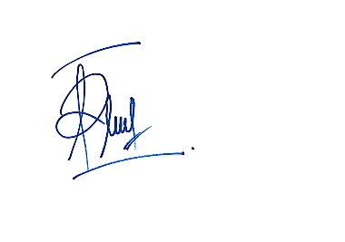
Farrel Arya Andhika
Disetujui dan ditandatangani secara digital atas nama LabFlow Indonesia

